Nome: Rhuan Leandro Paiva Data: 25/05/25

Matrícula: 20250017550

Base 64

Sumário

**Introdução** **1**

**Desenvolvimento** **1**

2.1 Histórico e Origem **1**

2.2 Funcionamento do Algoritmo**2**

**Conclusão** **4**

**Referências bibliográficas** **4**

# Introdução

O Base64 é um método de codificação utilizado principalmente para transmitir dados binários por meio de sistemas que lidam fundamentalmente com texto.Este trabalho apresenta os fundamentos da codificação Base64, seu funcionamento, aplicações práticas e relevância atual.

# Desenvolvimento

Ele permite que dados armazenados em binário trafeguem por canais de texto. Resumo: Ele usa 64 caracteres e preenchimento para lidar com dados binários, garantindo compatibilidade com sistemas que esperam texto. Base64 é comum para codificação de imagens, texto e arquivos. O objetivo principal do base64 é garantir que os dados não sofrem alterações durante o transporte, é usado frequentemente em transmitir dados por meios que utilizam texto, como, http e email.

## 2.1 Histórico e Origem

A codificação Base64 foi idealizada para resolver complicações de compatibilidade entre sistemas antigos e novos que usavam diferentes tamanhos de byte (antes do padrão de 8 bits). Muitos sistemas não suportavam dados binários ou descartavam o oitavo bit, como ocorria com servidores de e-mail. Para permitir a transferência segura de dados binários em sistemas que só aceitavam texto, foi criado o Base64, descrito pela primeira vez em 1987 no protocolo PEM (RFC 989). Com o tempo, o algoritmo evoluiu e se tornou amplamente usado por sua simplicidade, eficiência e portabilidade.

## 2.2 Funcionamento do Algoritmo

Base64 é considerada uma representação em base 64. O esquema de codificação divide dados binários em segmentos de 6 bits, que são então mapeados para um de 64 caracteres para garantir que humanos possam ler os dados imprimíveis ( **2⁶ = 64 caracteres**) *.*

A codificação Base64 inclui 64 caracteres para codificar qualquer string.

Contém:

* 26 letras minúsculas, ou seja, a, b, c, d,……..z.
* 26 alfabetos maiúsculos, ou seja, A, B, C, D,…….Z.
* 10 valores numéricos, ou seja, 0,1,2,3,…..9.
* Dois caracteres especiais, ou seja, + e /. Variantes como Base64 seguro para URL podem substituí-los por -e _.

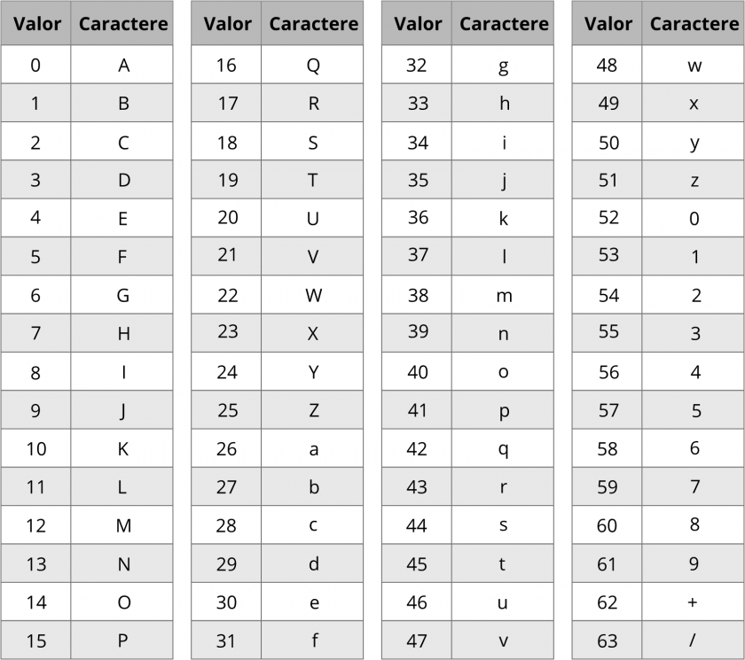

As etapas seguidas pelo algoritmo base64 incluem:

1. Conte o número de caracteres em uma string (se não for um múltiplo de três, preencha com um caractere especial, por exemplo, “=”, para torná-lo um múltiplo de três).
2. Codifique a string no formato ASCII.
3. Agora, ele converterá o ASCII para o formato binário, de 8 bits cada.
4. Após a conversão para o formato binário, ele dividirá os dados binários em pedaços de 6 bits cada.
5. Os blocos de dados binários de 6 bits agora serão convertidos para o formato de número decimal.
6. Usando a tabela de índice Base64, os decimais serão novamente convertidos em uma string de acordo com o formato da tabela.
7. Por fim, obteremos a versão codificada da nossas strings de entrada.

Se a quantidade de caracteres da string não for múltipla de 3, são adicionados caracteres de preenchimento "=" para completar o bloco de 4 caracteres.

Exemplo :Vamos codificar a palavra "Man" em Base64:

* Texto original: Man
* Representação ASCII: M = 77, a = 97, n = 110
* Representação binária: M = 01001101, a = 01100001, n = 01101110
* Concatenação: 010011010110000101101110
* Divisão em blocos de 6 bits: 010011 010110 000101 101110
* Mapeamento para Base64: 19 22 5 46
* Caracteres Base64: T W F u

Portanto, "Man" codificado em Base64 é "TWFu"

A fórmula para calcular o tamanho da saída codificada em Base64 é:

⌈(n × 4) / 3⌉

Onde:

* n é o tamanho dos dados originais em bytes.
* ⌈x⌉ representa o arredondamento para cima de x.

# Conclusão

Pode-se concluir que a base64 é fundamental para transferência de dados binários e forma de texto, pois em alguns ambientes como: email, APIs, URLs exigem uma representação textual. O Base64 é uma ferramenta poderosa e muito usada para a codificação de dados binários em formato textual. Entender seu funcionamento, aplicações e limitações é essencial para utilizá-lo de uma melhor forma e segura na tecnologia atual.

# Referências bibliográficas

[https://builtin.com/software-engineering-perspectives/base64-encoding#:~:text=Como%20funciona%20a%20codifica%C3%A7%C3%A3o%20Base64,transferir%20esses%20arquivos%20de%20dados.](https://builtin.com/software-engineering-perspectives/base64-encoding#:~:text=Como%20funciona%20a%20codifica%C3%A7%C3%A3o%20Base64,transferir%20esses%20arquivos%20de%20dad)

<https://pt.wikipedia.org/wiki/Base64>

[https://builtin.com/software-engineering-perspectives/base64-encoding#:~:text=Como%20funciona%20a%20codifica%C3%A7%C3%A3o%20Base64,transferir%20esses%20arquivos%20de%20dados.](https://builtin.com/software-engineering-perspectives/base64-encoding#:~:text=Como%20funciona%20a%20codifica%C3%A7%C3%A3o%20Base64,transferir%20esses%20arquivos%20de%20dados)

<https://www.freecodecamp.org/news/what-is-base64-encoding/>

https://wiki.imesec.ime.usp.br/books/ctf-starter-pack/page/base64